涂鸦板实验报告

实验题目：涂鸦板

学 期：2023-2024（1）

学生姓名：赵敏

年 级：三年级

专 业：2021级网络工程汉授班

任课老师：米 增

课程名称：Web前端开发技术

实验题目：涂鸦板

1. 前言
   1. 研究内容

在过去的很长一段时间里，网页显示图像是用jpg、png等嵌入式图像格式，动画通常是由Flash实现的。在网页中，我们可以使用HTML5的<canvas>标签来创建画布，由于Canvas需要依赖JavaScript才能完成一系列操作。

* 1. 需求分析

大家对计算机中的画图软件应该非常熟悉，如果没有使用过画图软件，可以打开计算机中内置的画图软件体验一下。画图工具中的画笔功能就想现实中的画笔，可以在画板上画出任意图形，本实验将使用Canvas完成一个网页版涂鸦，具体实现效果如图1所示。

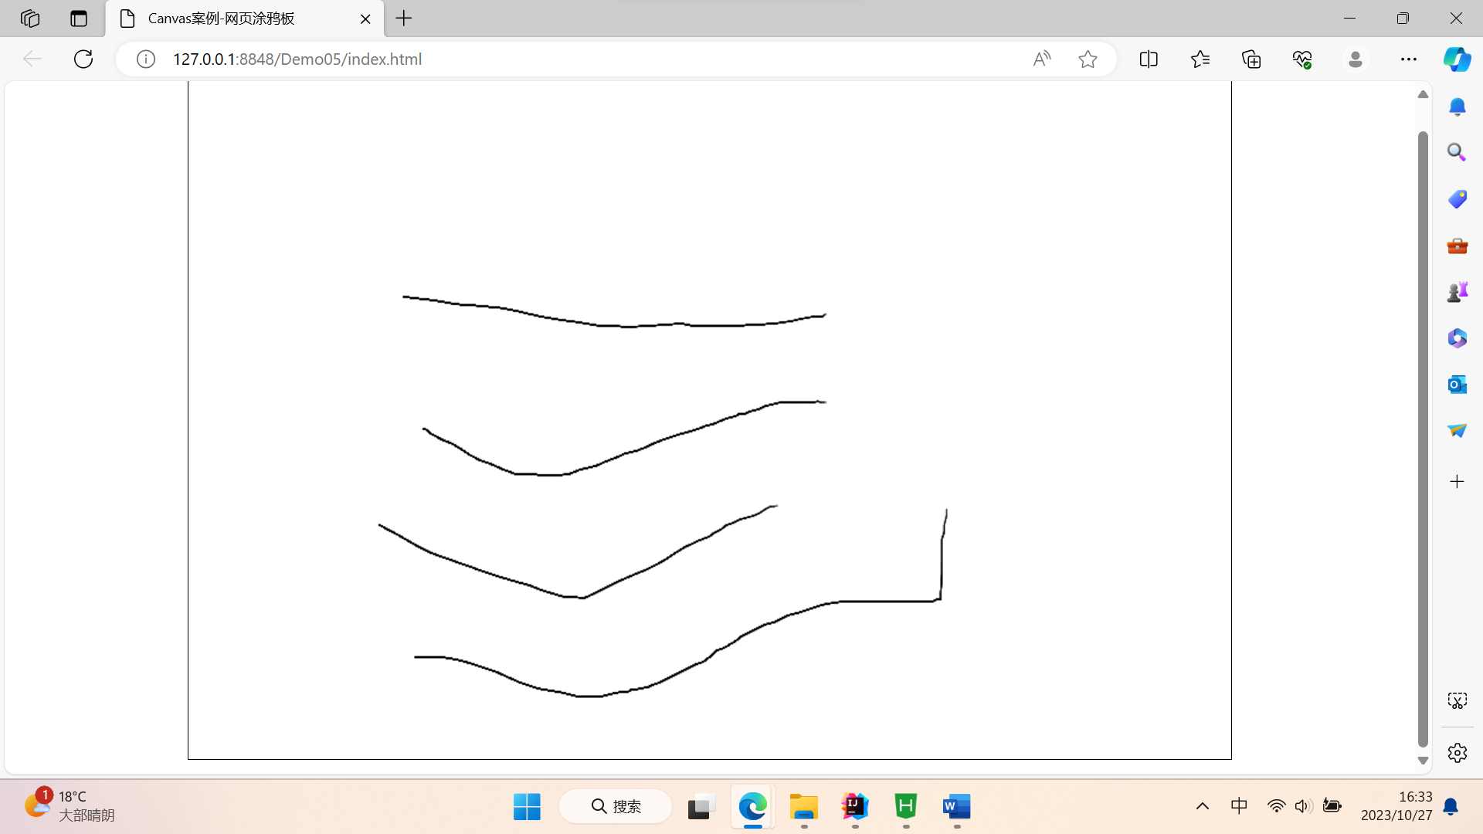

图1

* 1. 实验目的

（1）掌握JavaScript的基础知识

（2）掌握Canvas绘图的基本步骤

（3）掌握Canvas常用方法的使用

1. 项目设计原则和实现目的
   1. 设计原则

（1）页面应该易于导航：在页面上要对用户有下一步的引导，这样页面的布局就非常清晰。

（2）始终利用负空间：负空间即空白空间，页面要留有一定的空白，利用负空间强调突出页面中的关键元素，也可以让页面更见亮眼。

（3）页面应该是一致的：页面中的字体设计风格等要用一致的元素，当然一致并不要求整体看起来完全一致，而是要整体协调，也可以采用混合元素来平衡一致性和参与度。

（4）使用网格：将页面划分为服务员特定目的的不同部分，以便用户快速找到内容。

* 1. 项目设计关键技术说明

1. JavaScript：canvas元素本身是没有绘图能力的。所有的绘制工作必须在 JavaScript 内部完成。

var c=document.getElementById("myCanvas");//找到<canvas>元素

var ctx=c.getContext("2d");//创建context对象

（2）Canvas：运用标签可以轻松的在网页中绘画图形、文字、图片等。默认情况下它是一个300px\*150px的矩形画布，用户可以通过自定义画笔的大小或为画布添加其他属性。canvas 是一个二维网格，canvas 的左上角坐标为 (0,0)。

1. 项目总体设计方案设计
   1. 项目总体页面结构

改页面主要应用HTML<canvas>标签，涂鸦的效果由JavaScript完成，由于HTML是逐渐加载的，所以JavaScript代码要写在<canvas>标签下面。具体如下：

（1）该涂鸦版显示在屏幕中间，所以<canvas>标签可以嵌套在<center>标签中。

（2）编写JavaScript代码，实现鼠标涂鸦效果。

* 1. 项目目录结构

在实现项目开发前，首先要完成项目目录的搭建。具体的项目目录如图2所示。

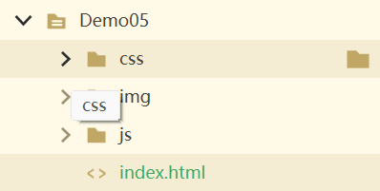

图2

1. 相关设计
   1. 在index.xml中创建画布，代码如图3。

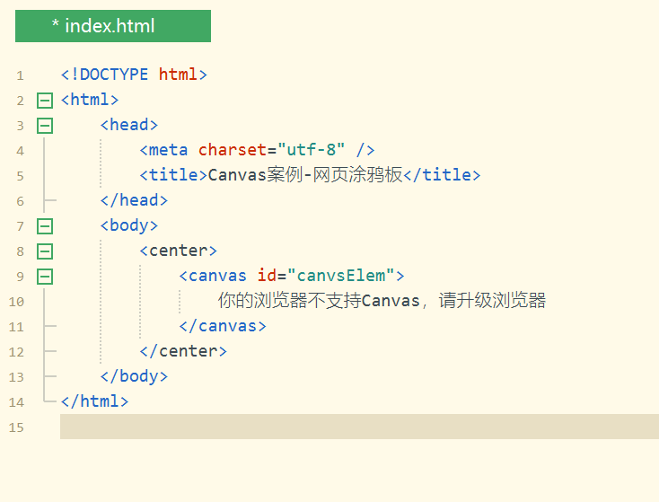

图3

* 1. 在JavaScript中绘制图形，代码如图4。

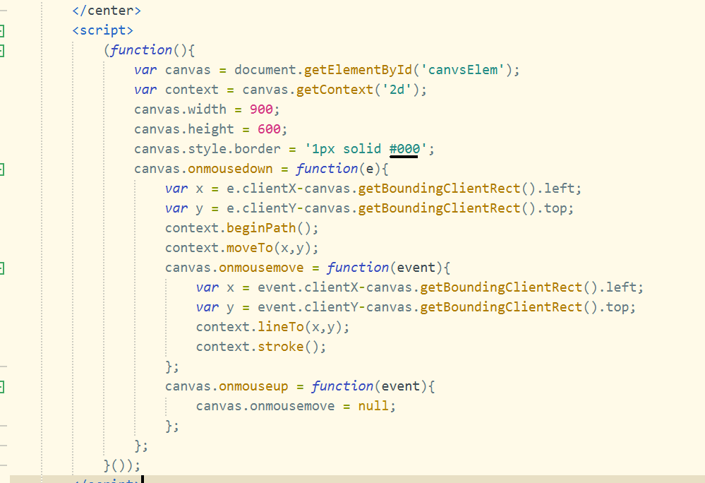

图4

* 1. 实现鼠标涂鸦效果

将鼠标指针看成画笔，当按下鼠标触发事件，确定起点。

1. 实验调试与实验结果
   1. 调试过程
2. 调试方法：

在HBuilderX中根据提示下载好编译工具，在下载完成后，先停止运行，然后再重新运行，此时就可以调试项目。

* 1. 实验结果及分析

1. 在页面上可以实现网页涂鸦版的效果。
2. 实验总结、建议及体会
   1. 在实验前要有充足的分析和设计，构思项目实现的框架。
   2. 将实验所需的图片等资源先导入相应的位置上。
   3. 注意每个属相有不同的值，各自的涵义不同，实现的效果也不同。
   4. 要写一点测试一点，以便及时更改数据。
   5. 对代码有一定的注解，以便理解。